ПРОИЗВОДНАТА – УНИВЕРСАЛЕН ИНСТРУМЕНТ ЗА ОПИСАНИЕ НА ПРИРОДНИ И ТЕХНИЧЕСКИ ПРОЦЕСИ: ВЪЗМОЖНОСТИ ЗА ИНТЕГРИРАНО ОБУЧЕНИЕ

Гергана Манова, Цветелина Матеева, Любомир Манов

THE DERIVATIVE – A UNIVERSAL TOOL FOR DESCRIBING NATURAL AND TECHNICAL PROCESSES: POSSIBILITIES FOR INTEGRATED EDUCATION

Gergana Manovа, Cvetelina Mateeva, Lyubomir Manov

Резюме: Докладът разглежда производната като интегративно дидактическо ядро, свързващо математиката, физиката и техническите науки. Анализирани са математическият, физичният и инженерният смисъл на понятието и е предложен методически модел за интегрирано обучение, при който студентите преминават последователно от дефиниция към физична интерпретация, инженерно приложение и решаване на реална задача. Акцентът е върху трайното разбиране на производната като мярка за скоростта на изменение.

Ключови думи: производна, интегрирано обучение, междупредметни връзки, математика, физика, технически науки, компетентностен подход

Abstract: The paper examines the derivative as an integrative didactic core linking mathematics, physics, and technical sciences. It analyzes the mathematical, physical, and engineering meaning of the concept and proposes a methodological model for integrated learning, in which students move sequentially from definition to physical interpretation, engineering application, and solving a real problem. The focus is on building a lasting understanding of the derivative as a measure of the rate of change.

Keywords: derivative, integrated education, interdisciplinary connections, mathematics, physics, technical sciences, competency-based approach

1. Въведение
Производната е едно от понятията, при които разликата между „да сметнеш задача“ и „да разбереш идеята“ проличава ясно. В математическия анализ тя се въвежда чрез граница на отношението на нарастването на функцията към нарастването на аргумента, но смисълът ѝ не се изчерпва само с формула. Производната отговаря на въпроса колко бързо се променя една величина, когато се променя друга. Именно затова тя е естествен мост между математиката, физиката, електротехниката, машиностроенето, автоматиката и редица инженерни дисциплини [1, 2].
В обичайната учебна практика този мост често остава невидим. В курса по висша математика студентите научават правила за диференциране, изследват функции и намират екстремуми. Във физиката срещат същото понятие под формата на например на скорост и ускорение. В техническите дисциплини го използват при моделиране на вериги, машини, процеси и системи за управление. Проблемът не е липсата на приложения, а това, че те рядко се представят като различни страни на една и съща идея [3, 4].
Когато знанията остават разделени по учебни предмети, студентите трудно пренасят математически апарат към физичен или инженерен контекст. Може да са овладели техниката на диференциране, но да не разпознават, че формулите за скорост, ускорение и др. изразяват общ принцип: „скорост на изменение“. Това ограничава както разбирането, така и мотивацията, защото математиката изглежда изкуствено отделена от реалните процеси, които описва [5, 6].
Съвременните образователни рамки поставят акцент върху компетентности, междупредметни връзки и приложение на знанията в нови ситуации [7, 8]. В българската педагогическа литература компетентностният подход в обучението по математика и връзката му с критичното мислене също са обект на засилен интерес, включително и на равнище висше образование [9, 10]. При такъв подход математиката не трябва да бъде само затворена система от изчисления, а език, чрез който се четат физични и технически процеси. Производната е особено подходящо понятие, тъй като математическата строгост, физичната интерпретация и инженерната приложимост се обединяват в една обща идея.
Целта на настоящия доклад е да представи производната като интегративно дидактическо ядро за обучение по математика, физика и технически науки. Производната може да организира междупредметен разказ: от математическата дефиниция към геометричния и физичния смисъл, от физичните закони към инженерните приложения и накрая — към задача, която изисква едновременно математически, физичен и технически поглед.
2. Производната като математическо понятие
Математически производната на функция в дадена точка се дефинира чрез граница на отношението между изменението на функцията и изменението на аргумента:
f′(x) = lim (Δx → 0) Δy/Δx, (1)
когато съответната граница съществува [1, 2]. Тази дефиниция е компактна, но зад нея стоят две различни, взаимно свързани интерпретации.
Геометрично производната дава наклона на допирателната към графиката на функцията в разглежданата точка. Аналитично тя измерва колко бързо се изменя функцията около тази точка. В учебния процес втората интерпретация често остава в сянка, макар че именно тя има най-силен пренос към физиката и техниката. Скорост и ускорение не са „други формули“, а конкретни физични проявления на една и съща математическа операция [3].
В настоящия доклад производната умишлено се разглежда на три нива, защото всяко от тях носи различна методическа стойност. Нивото на границата осигурява строгост — то е формалната опора на понятието. Нивото на допирателната дава визуален образ — благодарение на него студентът вижда производната, а не само я изчислява. Нивото на скоростта на изменение отваря вратата към приложенията, защото именно то се пренася без изменение във физиката и техниката. За преподавателската практика най-съществено е третото ниво: студентите трябва да разберат, че диференцирането не е просто изпълнение на алгоритъм, а прочит на изменение.
Това е удобно да се постави още при въвеждането на понятието. Веднага след като студентите видят графично какво означава наклон на допирателна, въпрос от рода на: „Какво измерва този наклон, ако хоризонталната ос е времето?“ е полезен. Така, математическата абстракция придобива физичен смисъл още преди формалното навлизане в механика или електричество.
Геометричният смисъл на производната може да бъде обяснен и по начин, близък до познания от училище — чрез правоъгълен триъгълник. Ако допирателната сключва ъгъл α с положителната посока на абсцисата, то отношението Δy/Δx е именно отношението между срещуположния катет (Δy) и прилежащия катет (Δx) на правоъгълен триъгълник с връх в точката на допиране. От тригонометрията е известно, че в правоъгълен триъгълник:
tan α = sin α / cos α = (срещуположен катет) / (прилежащ катет) (2)
Следователно производната в дадена точка не е нищо друго, освен тангенс на ъгъла на наклон на допирателната:
f′(x₀) = tan α (3)
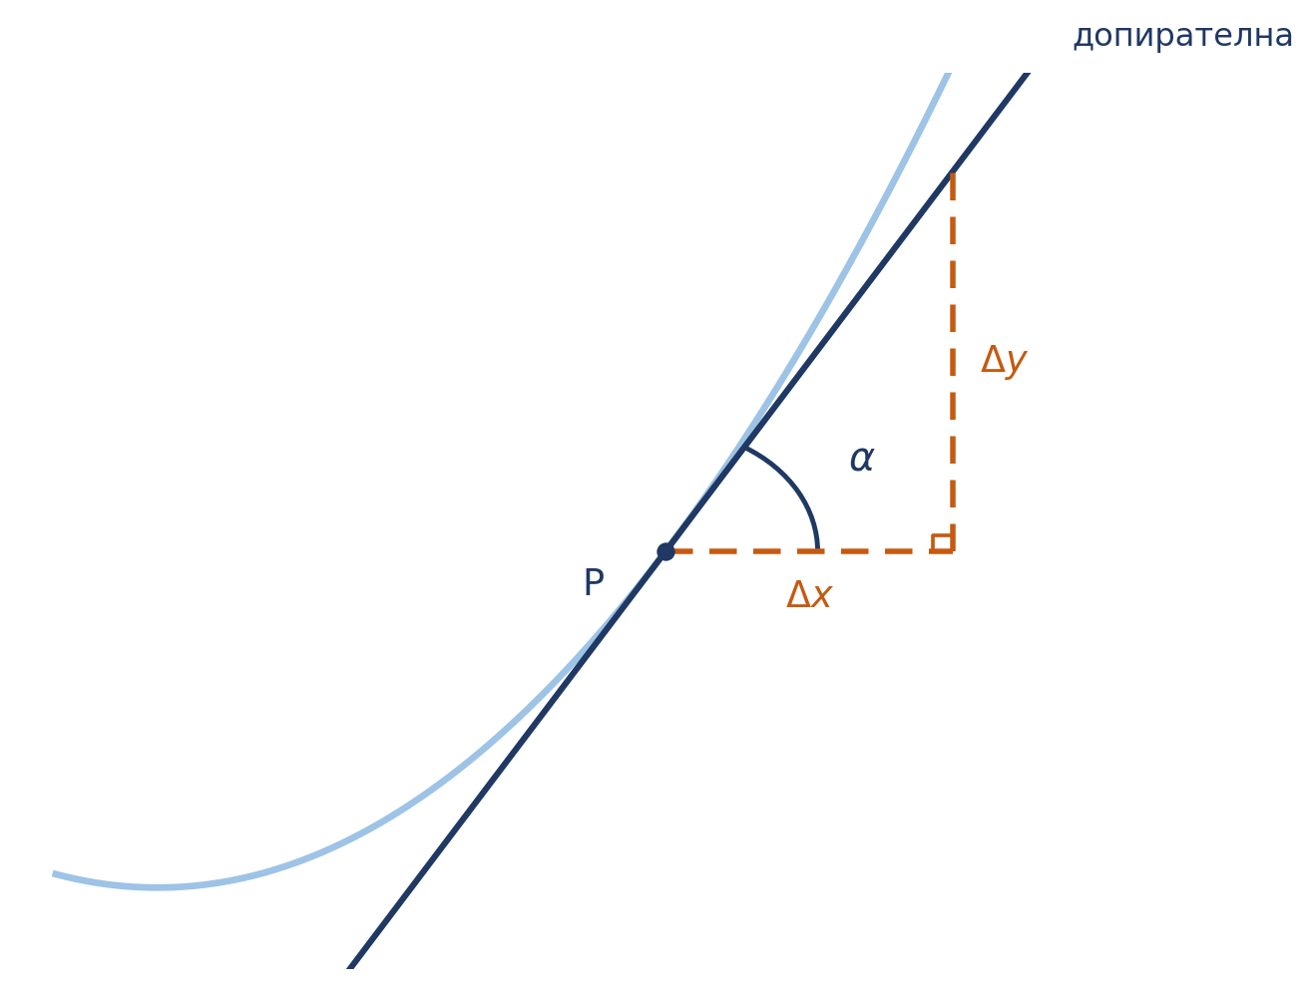
Фигура 1 – Наклонът на допирателната като tan α
Тази връзка е педагогически ценна, именно защото не въвежда нищо ново откъм апарат, а само насочва вниманието към факт, който студентите вече знаят от училищната геометрия. Колкото по-стръмна е допирателната, толкова по-голям е ъгъл α, толкова по-голям е неговият тангенс и толкова по-голяма е стойността на производната. Обратно, хоризонтална допирателна отговаря на α = 0 и tan α = 0, което съвпада точно с критичните точки, разгледани по-долу. По този начин геометрията служи като мост между интуицията и формалната дефиниция.
Тук е и мястото да се отбележи по-широката стойност на тази връзка: същите отношения в правоъгълния триъгълник стоят и зад разлагането на вектор по координатните оси — например скоростта при хвърляне под ъгъл (т. 3) се разлага на v₀cos θ и v₀sin θ. Едно и също училищно знание за sin, cos и tan обяснява едновременно наклона на допирателна и компонентите на всеки вектор в механиката и инженерния анализ.
Освен като мярка за скоростта на изменение, производната е основен инструмент за изследване на функция — намиране на интервалите на монотонност, локалните екстремуми и характера на критичните точки. Ако f′(x₀) = 0 и производната сменя знака си от положителна на отрицателна в околност на x₀, точката е локален максимум; ако сменя знака от отрицателна на положителна — локален минимум [1, 2].
Тази техника има пряко физическо приложение при изследване на равновесни положения на механична система. Ако U(x) е потенциалната енергия на системата като функция на положението x, равновесните положения отговарят на критичните точки на U, т.е. на решенията на:
U′(x) = 0 (4)
Знакът на втората производна определя устойчивостта на равновесието. Ако U″(x₀) > 0, точката x₀ е локален минимум на потенциалната енергия и отговаря на устойчиво равновесие — малко отклонение поражда връщаща сила, която връща системата обратно. Ако U″(x₀) < 0, точката е локален максимум и равновесието е неустойчиво — малко отклонение води до отдалечаване на системата от равновесното положение [3]. По този начин изследването на функция чрез производната се превръща в директен метод за отговор на въпрос от съществено инженерно и физично значение: „Устойчива ли е дадена система?“.
3. Производната във физиката — един език за различни процеси
Физиката дава най-естествените примери за смисъла на производната. Ако пътят на тяло се описва с s(t), моментната скорост е:
v = ds/dt (5)
а ускорението е:
a = dv/dt = d²s/dt² (6)
Електрическият ток се дефинира като скорост на изменение на заряда:
I = dQ/dt (7)
мощността — като скорост на извършване на работа:
P = dW/dt, (8)
а при електромагнитна индукция индуцираното електродвижещо напрежение е свързано със скоростта на изменение на магнитния поток:
E = −dΦ/dt (9)
[3, 4].
Тези зависимости показват нещо важно: различните области на физиката използват един и същ математически модел. При механиката производната описва движение, при електричеството — пренос на заряд, при енергетиката — интензивност на енергийния процес, а при електромагнитната индукция — реакцията на система към промяна на потока. Общото зад различните величини и процеси е „скоростта на изменение“.
Таблица 1 – Физични величини, изразени чрез производна
Основна величина | Производна | Получена величина
Път s | ds/dt | Скорост v
Скорост v | dv/dt | Ускорение a
Работа W | dW/dt | Мощност P
Заряд Q | dQ/dt | Електрически ток I
Магнитен поток Φ | −dΦ/dt | Индуцирано ЕДН
Когато студентът усвои, че v = ds/dt, I = dQ/dt и P = dW/dt имат една и съща структура, той започва да чете формулите не като списък от дефиниции, а като различни случаи на един принцип. От методическа гледна точка тoва има силен ефект - улеснява запаметяването, но по-важното е, че развива пренос на знания: при запознаване с нов физичен закон, студентът търси коя величина се изменя спрямо коя.
Такъв подход е съобразен с идеята, че научното образование не трябва да натрупва фрагменти, а да изгражда свързани представи, които могат да бъдат използвани при решаване на нови проблеми [6]. Производната е удобен случай, защото свързва поне три нива на обучение: математическо изчисление, физична интерпретация и моделиране на явление.
Освен като мярка за скоростта на изменение, производната служи и за изследване на функция с цел намиране на екстремум — техника с директно приложение в механиката. Показателен пример е задачата за тяло, хвърлено под ъгъл θ към хоризонта с начална скорост v₀ (фиг. 2). При пренебрегване на съпротивлението на въздуха обхватът (хоризонталното разстояние до мястото на падане) е функция на ъгъла на хвърляне.
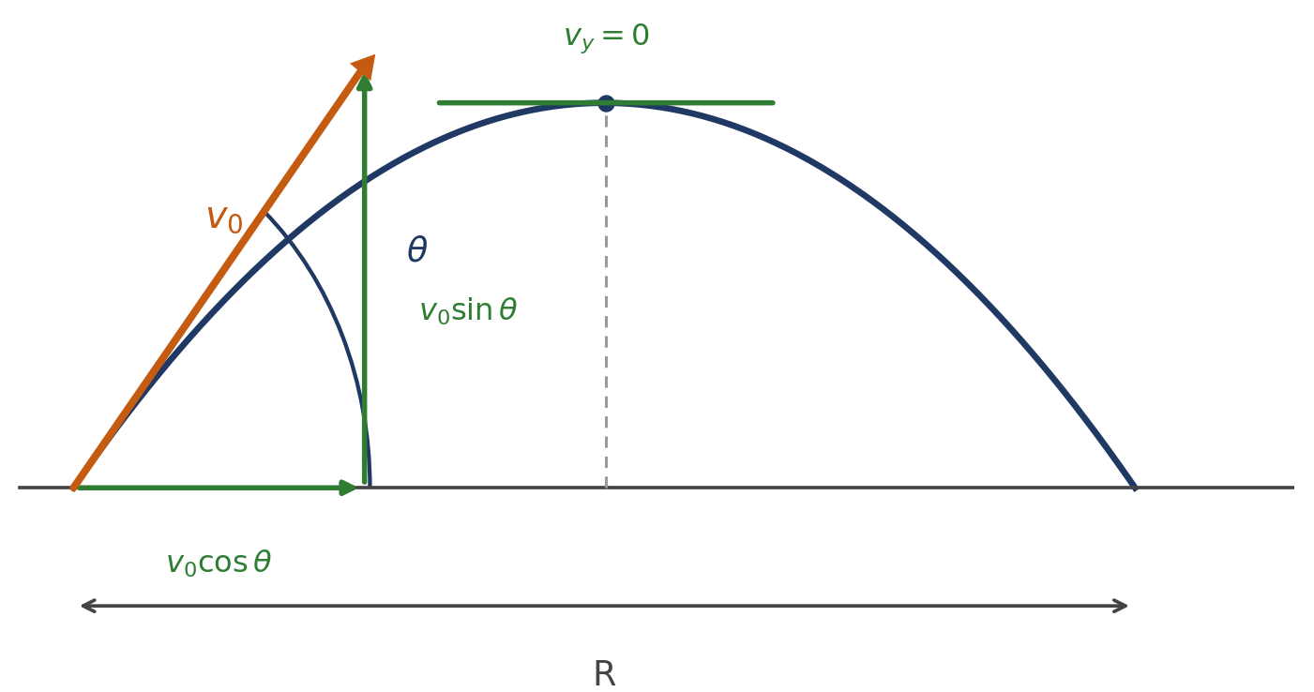
Фигура 2 – Траектория при хвърляне под ъгъл θ с разложение на v₀
R(θ) = (v₀² sin 2θ) / g (10)
За да се намери ъгълът, при който обхватът е максимален, се решава уравнението R′(θ) = 0:
dR/dθ = (2v₀²/g)·cos 2θ = 0 ⟹ cos 2θ = 0 ⟹ θ = 45° (11)
Проверка чрез втората производна (R″(θ) = −(4v₀²/g)·sin 2θ, която при θ = 45° е отрицателна) потвърждава, че полученият ъгъл действително отговаря на максимум, а не на минимум. Резултатът — добре известният факт, че максималният обхват се постига при ъгъл 45° — е класически пример за приложение на производната не само за описание на движение, но и за оптимизация: намиране на стойността на параметър (тук ъгълът), при която дадена величина (тук обхватът) приема екстремална стойност [1, 2, 3].
Същата задача съдържа и неявно приложение на теоремата на Болцано за съществуване на нула на непрекъсната функция. Вертикалната компонента на скоростта в произволен момент t е:
v_{y}(t) = v₀ sin θ − g t (12)
В началото на движението v_{y}(0) = v₀ sin θ > 0 (тялото се издига), а в момента на падане стойността на v_{y} е отрицателна (тялото се спуска). Тъй като v_{y}(t) е непрекъсната функция и сменя знака си в разглеждания интервал, по теоремата на Болцано съществува момент t*, в който v_{y}(t*) = 0. Именно този момент отговаря на най-високата точка от траекторията — резултат, който се получава и директно чрез приравняване на производната на височината на нула. По този начин задачата за хвърляне под ъгъл илюстрира едновременно техниката за търсене на екстремум чрез производна и теоретичната гаранция за съществуването му, която дава теоремата на Болцано [1, 3].
4. Производната в техническите науки
В инженерните дисциплини производната преминава от обяснение на природни процеси към инструмент за проектиране, анализ и управление. В машиностроенето се използва при кинематичен и динамичен анализ на механизми; в електротехниката — при преходни процеси в RL, RC и RLC вериги; в автоматиката — в диференциалната съставка на PID-регулатори; в електрониката — при анализ на фронтове, сигнали и филтри; в численото моделиране — при решаване на диференциални уравнения и оптимизационни задачи [5, 8].
Важно е, че инженерът често не се интересува от производната абстрактно, а от това какво показва тя за поведението на системата. Диференциалната съставка в регулатор отчита не само текущото отклонение, а и тенденцията на изменението му. При електрическа верига скоростта на изменение на тока или напрежението определя поведението при преходен режим. При механична система ускорението свързва кинематиката с динамичните натоварвания. Във всички тези случаи производната отговаря на въпрос, който е едновременно математически и практически: колко бързо и в каква посока се променя системата?
Така производната става общ език между фундаменталните науки и инженерната практика. Това е и мястото, където междупредметната връзка най-лесно се вижда: математиката дава операцията, физиката дава смисъла, а инженерството дава задачата, в която тази операция трябва да работи. В този смисъл производната не е просто тема от един учебник, а пример за това как съвременното STEM образование може да свързва наука, технология, инженерство и математика в едно цяло [6, 8].
5. Методически модел за интегрирано обучение
Предложеният модел има пет етапа. Той не заменя системното изучаване на математическия анализ, а го обогатява чрез последователно разширяване на контекста (фиг. 3).
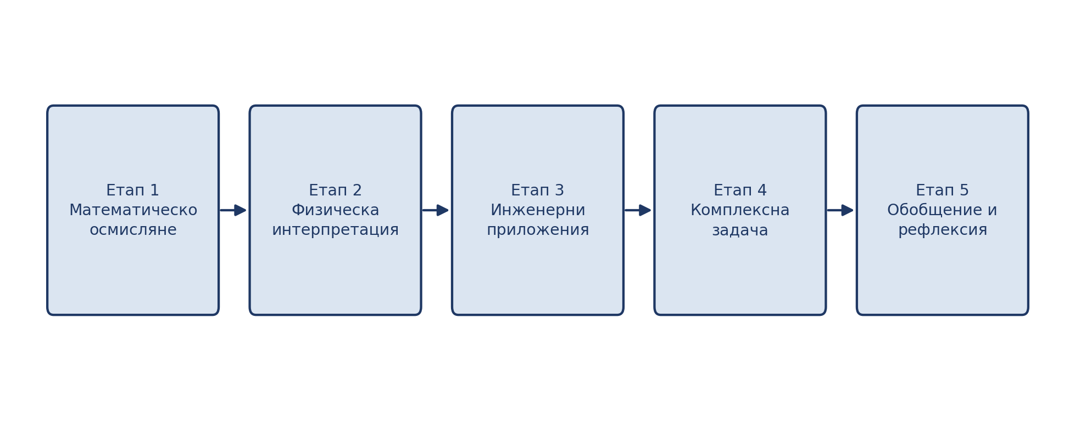
Фигура 3 – Методически модел за интегрирано обучение чрез производната
Етап 1. Математическо осмисляне. Въвеждат се дефиницията на производната, геометричният смисъл и интерпретацията ѝ като скорост на изменение. Акцентът е върху това студентът да разбере не само как се намира производна, но и какво означава тя.
Етап 2. Физическа интерпретация. Производната се разглежда чрез скорост, ускорение, ток, мощност и индукция. Целта е студентът да свърже формулата с измерим процес.
Етап 3. Инженерни приложения. Показва се използването на производната при анализ на механични системи, електрически вериги, автоматично управление и моделиране. Тук акцентът е върху решаване на задача, а не върху изброяване на формули.
Етап 4. Комплексна задача. На студентите се поставя казус, който изисква избор на модел, изчисление и интерпретация. Например: анализ на движението на механизъм, преходен процес в електрическа верига или поведение на система с PID-регулатор. Задачата трябва да изисква едновременно математически, физичен и инженерен поглед.
Етап 5. Обобщение и рефлексия. В заключителния етап се извежда общият принцип: различните приложения на производната са прояви на една и съща идея. Студентите обсъждат как знанието се пренася от една дисциплина в друга и как може да се използва в нова ситуация.
Силата на модела е в последователността. Не се изброяват само приложения след урока по диференциране, а се използват, за да се изгради самото разбиране. Производната се представя още в началото като понятие, което „живее“ едновременно в математиката, физиката и техниката. Това е в синхрон с компетентностния подход, при който знанието се усвоява чрез приложение и прехвърляне в нов контекст [7].
6. Пример от преподавателската практика
В преподавателската практика се прилага описания интегриран подход при обучението на студенти по висша математика, обща физика и технически дисциплини. Започва се от математическата дефиниция на производната и геометричното ѝ тълкуване, а при усвояване на основните понятия, се преминава към физични примери — скорост, ускорение, ток, мощност с цел студентите да разберат, че формулите не са изолирани една от друга.
Следва естествен преход към инженерните приложения: моделиране на технически процеси, анализ на електрически вериги, поведение на системи за автоматично управление. Именно тук студентите започват самостоятелно да търсят паралели между дисциплините, понякога още преди да е посочено изрично. При по-подготвени групи се включва и пример с логически схеми и цифрови сигнали, като не се разглежда производна в строгия аналогов смисъл, а идеята за фронт, преходен процес и скорост на изменение на сигнала, застъпено и в българската методическа литература за връзките между математиката и информатиката [11].
На практика се организират занятия около комплексни казуси, а не около изолирани задачи: движение на механична система, преходен процес в електрическа верига, моделиране на технически процес чрез подходяща функция. Подобни задания карат студентите да мислят аналитично и по-важното, да пренасят знания между предметите, вместо да ги трупат поотделно за всеки изпит.
От наблюдения върху работата на студентите се очертава ясна тенденция: когато производната се представя едновременно като математически обект и като средство за четене на реален процес, разбирането се задържа по-дълго. Засега тези наблюдения са с качествен характер. Следваща стъпка - емпирично изследване, което сравнява резултатите при традиционен и при интегриран подход по критерии, различни от чисто изчислителните.
7. Заключение
Производната е математическо понятие с извънредно силен междупредметен потенциал. В математиката тя е граница и наклон на допирателна, във физиката — скорост на изменение на фундаментални величини, а в техническите науки — инструмент за моделиране, анализ и управление. Когато тези „лица“ на производната се представят заедно, студентите по-лесно изграждат цялостно разбиране и умение да пренасят знания между различни дисциплини.
Предложеният модел на интегрирано обучение дава рамка, в която дефиниция, геометричен образ, физичен смисъл и инженерно приложение не са откъслечни теми, а стъпки в усвояването на една идея. Toй не отменя системното изучаване на математическия анализ, а го прави по-смислен. Практическата му стойност е в подобряване на разбирането, мотивацията и способността за приложение на знанията.
За бъдеща разработка остава емпиричната проверка: сравнително изследване на групи, обучавани по традиционен и по интегриран подход, с критерии не само за пресмятания, но и за интерпретация, пренос и устойчивост на знанията.
БЕЛЕЖКИ:
[1] APOSTOL, T. M. Calculus, Vol. 1. New York: Wiley, 1967.
[2] STEWART, J. Calculus. 8th ed. Boston: Cengage Learning, 2016.
[3] HALLIDAY, D., RESNICK, R., WALKER, J. Fundamentals of Physics. 10th ed. Hoboken: Wiley, 2014.
[4] YOUNG, H. D., FREEDMAN, R. A. University Physics with Modern Physics. 14th ed. Boston: Pearson, 2016.
[5] BOYCE, W. E., DiPRIMA, R. C. Elementary Differential Equations and Boundary Value Problems. 10th ed. Hoboken: Wiley, 2012.
[6] NATIONAL RESEARCH COUNCIL. A Framework for K–12 Science Education. Washington, DC: National Academies Press, 2012.
[7] EUROPEAN COMMISSION. Key Competences for Lifelong Learning. Luxembourg: Publications Office of the European Union, 2019.
[8] INTERNATIONAL TECHNOLOGY AND ENGINEERING EDUCATORS ASSOCIATION. Standards for Technological and Engineering Literacy. Reston, VA: ITEEA, 2020.
[9] ВАСИЛЕВА-ИВАНОВА, Р. Компетентностният подход в обучението по математика. Научни трудове на Русенския университет, 2014, т. 53, сер. 6.2, с. 180–185.
[10] ИЗВОРСКА, Д. Връзка на критичното мислене с компетентностния подход в обучението по висша математика. Педагогика, 2023. Available from: https://doi.org/10.53656/ped2023-8.6. [viewed 2026-09-11].
[11] КАРАЩРАНОВА, Е., АТАНАСОВА, И., БОРИСОВА, Н. Възможности за разработване на обучителни ресурси за установяване на междупредметни връзки между математиката и информатиката. Математика и информатика, 2024. Available from: https://doi.org/10.53656/math2024-6-2-opp. [viewed 2026-09-11].
ЛИТЕРАТУРА:
1. Василева-Иванова, Р. (2014). Компетентностният подход в обучението по математика. Научни трудове на Русенския университет, 53(6.2), 180–185.
2. Изворска, Д. (2023). Връзка на критичното мислене с компетентностния подход в обучението по висша математика. Педагогика. https://doi.org/10.53656/ped2023-8.6
3. Каращранова, Е., Атанасова, И., Борисова, Н. (2024). Възможности за разработване на обучителни ресурси за установяване на междупредметни връзки между математиката и информатиката. https://doi.org/10.53656/math2024-6-2-opp
4. Apostol, T. M. (1967). Calculus, Vol. 1. New York: Wiley.
5. Boyce, W. E., & DiPrima, R. C. (2012). Elementary Differential Equations and Boundary Value Problems (10th ed.). Hoboken: Wiley.
6. European Commission. (2019). Key Competences for Lifelong Learning. Luxembourg: Publications Office of the European Union.
7. Halliday, D., Resnick, R., & Walker, J. (2014). Fundamentals of Physics (10th ed.). Hoboken: Wiley.
8. International Technology and Engineering Educators Association. (2020). Standards for Technological and Engineering Literacy. Reston, VA: ITEEA.
9. National Research Council. (2012). A Framework for K–12 Science Education. Washington, DC: National Academies Press.
10. Stewart, J. (2016). Calculus (8th ed.). Boston: Cengage Learning.
11. Young, H. D., & Freedman, R. A. (2016). University Physics with Modern Physics (14th ed.). Boston: Pearson.

[Гергана Иванова Манов]
[ШУ „Еп. К. Преславски“]
[+359896358577, fungi.solutions@gmail.com]

[Цветелина Тихомирова Матеева
[НВУ, факултет „Артилерия, ПВО и КИС“]

[Любомир Евгениев Манов]
[НВУ, факултет „Артилерия, ПВО и КИС“, +359898287037, 3lemlemlem@gmail.com]

